ДНІПРОВСЬКИЙ НАЦІОНАЛЬНИЙ УНІВЕРСИТЕТ
ІМЕНІ ОЛЕСЯ ГОНЧАРА
Факультет прикладної математики та інформаційних технологій
Кафедра інженерії програмного забезпечення та інформаційних технологій

Лабораторна робота №1
з дисципліни «Мережеві технології»

Виконав:
студент 2 курсу групи ПЗ-24у-1
Кондрачук Олександр Вадимович
Перевірив:
Стружко Вадим Романович

м. Дніпро
2025 р.

- Порівняльний аналіз основних мережевих утиліт

Утиліта | Призначення | Основні параметри | Результат використання
ping | Перевірка доступності віддаленого вузла |  | Вимірює затримку та втрати пакетів
  -t, -n, -l, -4, -6
tracert | Визначає маршрут проходження пакетів до вузла | -d, -h, -w | Відображає послідовність маршрутизаторів
ipconfig | Виводить параметри мережевих інтерфейсів | /all, /release, /renew, /flushdns | Отримання IP, оновлення адрес, очищення кешу DNS
netstat | Показує поточні мережеві з’єднання | -a, -n, -o, -r | Інформація про відкриті порти, таблицю маршрутизації
nslookup | Визначає IP-адресу за доменним ім’ям (і навпаки) | без ключів, або сервер DNS | Дозволяє діагностувати роботу DNS
pathping | Поєднує функції ping і tracert |  | Аналізує втрати пакетів на маршруті
  -n, -h, -q, -w
net | Керує підключеннями, користувачами та службами | net view, net use, net start, net stop | Дає змогу переглядати ресурси, запускати служби
arp | Показує кеш ARP таблиці | -a, -d, -s | Перегляд або редагування ARP-таблиці
getmac | Виводить MAC-адреси адаптерів | без параметрів | Використовується для ідентифікації пристроїв

- Приклади використання мережевих утиліт

Приклад використання утиліти ping, рисунок 1.1 – 1.3.

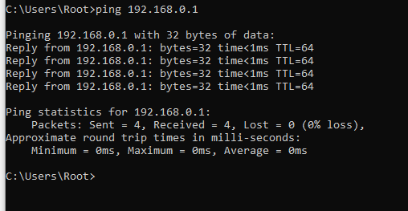
Рисунок 1.1 – Перевірка доступності локального маршрутизатора

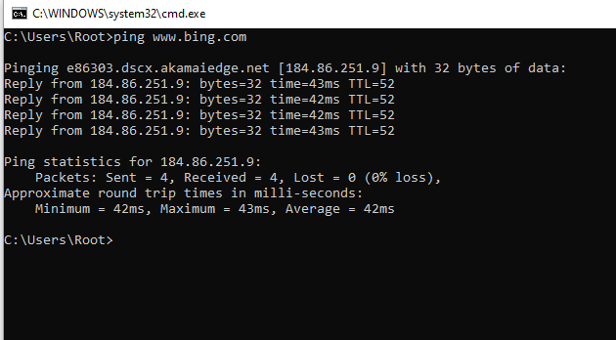
Рисунок 1.2 – Перевірка доступності глобального сервера

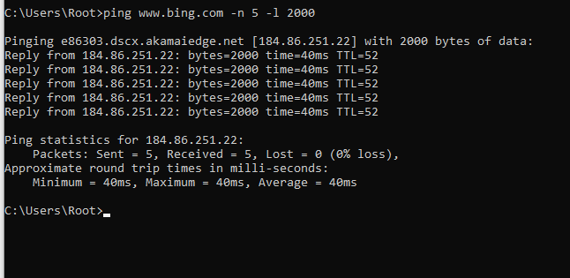
Рисунок 1.3 – Тестування стабільності з’єднання з більшими пакетами
Приклад використання утиліти tracert, рисунок 1.4 – 1.6.

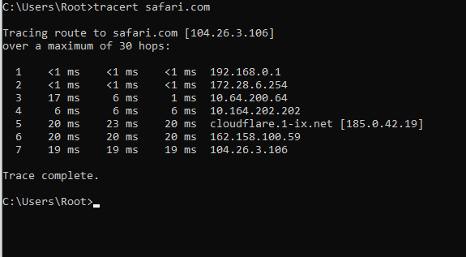
Рисунок 1.4 – Трасування маршруту до Safari

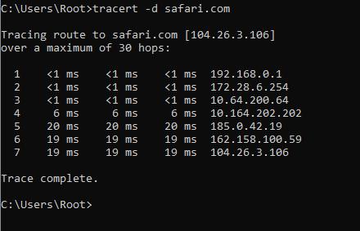
Рисунок 1.5 – Трасування без DNS-визначення

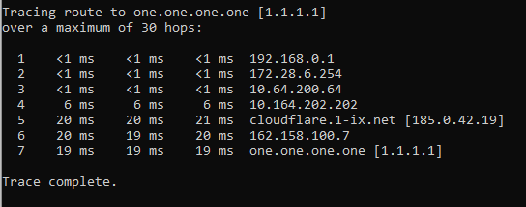
Рисунок 1.6 – Трасування до DNS-сервера Google

Приклад використання утиліти ipconfig, рисунок 1.7–1.9.
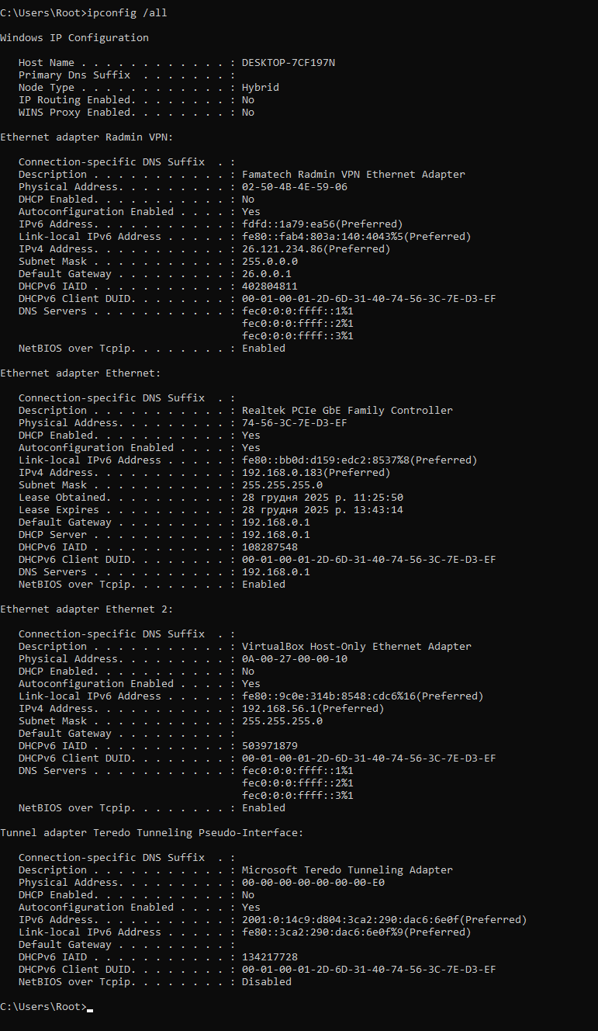
Рисунок 1.7 – Використання утиліти ipconfig /all (Детальна конфігурація)
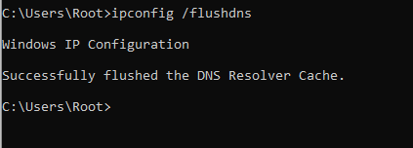
Рисунок 1.8 – Використання утиліти ipconfig /flushdns (Очищення кешу DNS)

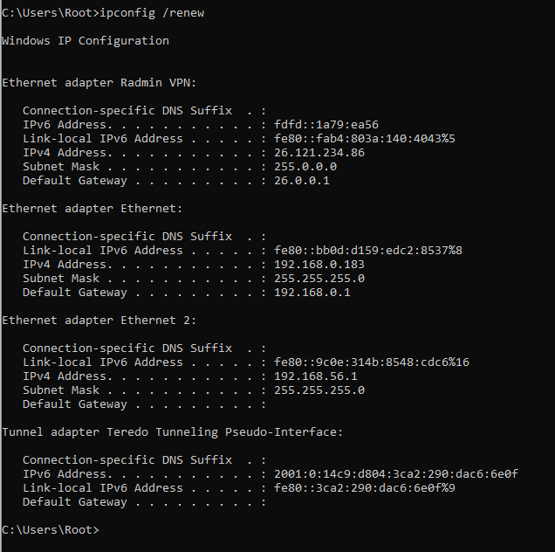
Рисунок 1.9 – Використання утиліти ipconfig /renew (Оновлення IP-адреси)

Приклад використання утиліти netstat, рисунок 1.10–1.12.

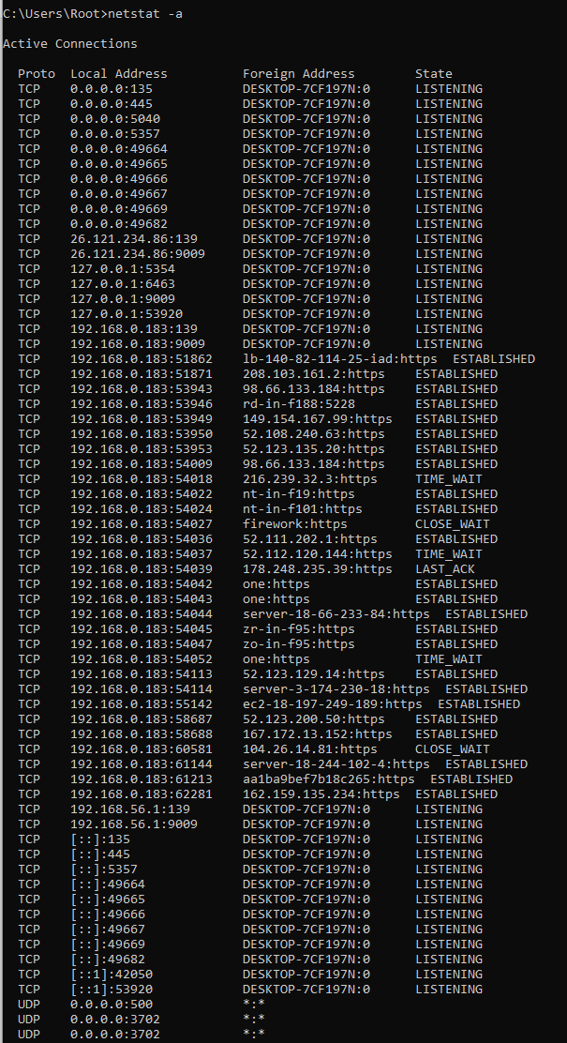
Рисунок 1.10 – Перегляд усіх з’єднань netstat -a

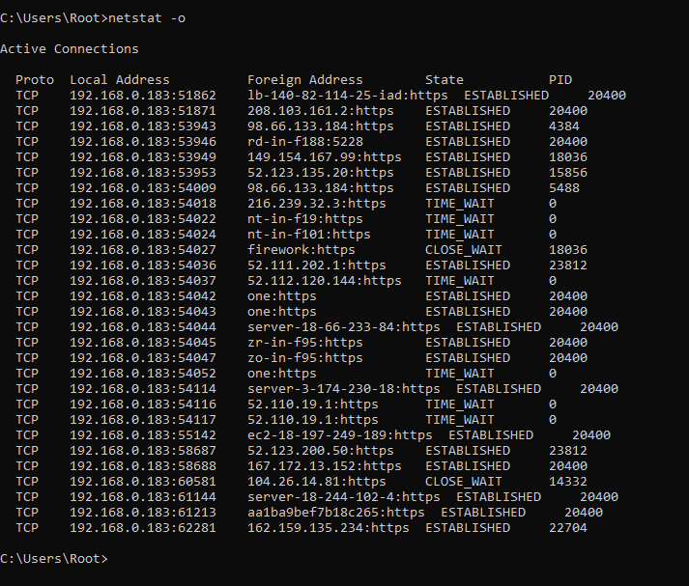
Рисунок 1.11 – Перегляд усіх з’єднань та додає стовпчик process ID netstat -o

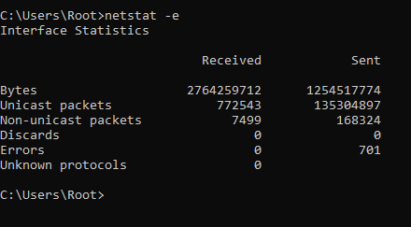
Рисунок 1.12 – Загальна статистика передачі даних netstat -e

Приклад використання утиліти nslookup, рисунок 1.13 – 1.15.

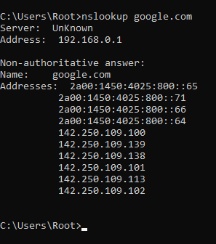
Рисунок 1.13 – Запит щоб IP сайту nslookup google.com

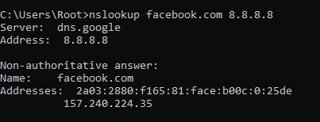
Рисунок 1.14 – Запит до конкретного сервера nslookup facebook.com 8.8.8.8

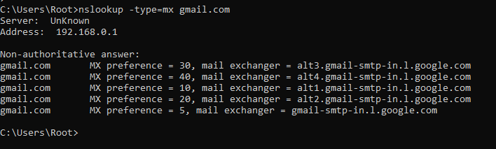
Рисунок 1.15 – Пошук поштових серверів nslookup -type=mx gmail.com

- Аналіз виконання утиліт при зміні мережевого середовища

Характеристика мережевого середовища:
- Тип мережі: локальна Wi-Fi мережа з доступом до Інтернету
- Маршрутизатор: TP-link (192.168.0.183)
- Підключення до Інтернету: через провайдера Triolan
- Тип IP-адреси: динамічна (DHCP)
- Швидкість каналу: ~1000 Мбіт/с
- Операційна система: Windows 10

Збільшення навантаження на мережу. Під час виконання утиліт було запущено завантаження великого файлу через браузер та виконано tracert wikipedia.org, рисунок 1.10.

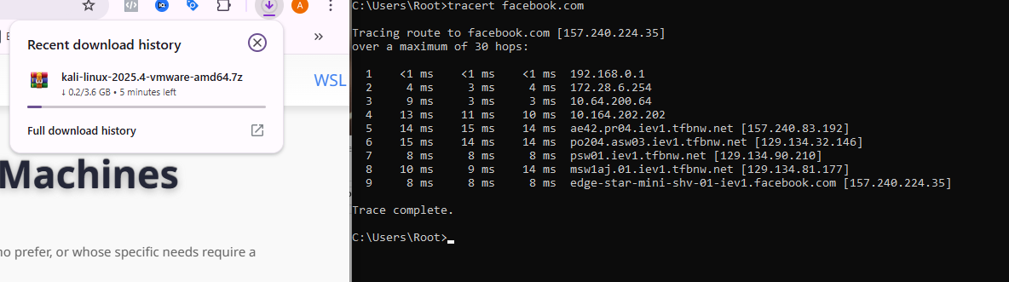
Рисунок 1.10 – Збільшення навантаження на мережу

Зміна мережі (перехід на іншу Wi-Fi). Було здійснено відключення від домашньої Wi-Fi мережі та підключення до мобільної точки доступу та використано утиліту tracert wikipedia.org, рисунок 1.11.

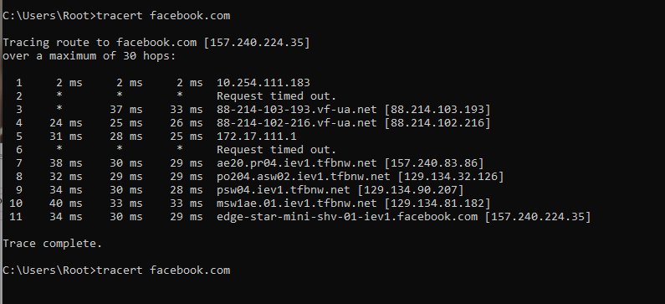
Рисунок 1.11 – Зміна мережі

- Висновки
У ході виконання лабораторної роботи було досліджено основні мережеві утиліти командного рядка Windows, зокрема ping, tracert, ipconfig, netstat та nslookup. Ці утиліти дають змогу перевіряти доступність вузлів, відстежувати маршрути передачі даних, отримувати параметри мережевих інтерфейсів, контролювати активні з’єднання та перевіряти роботу DNS-серверів.
Було проведено серію експериментів у локальній і глобальній мережі, а також за змінених умов середовища — при підвищеному навантаженні та зміні точки доступу. У результаті спостережено, що при збільшенні навантаження зростає час відповіді й кількість активних з’єднань, але мережа продовжує працювати стабільно. При зміні мережі автоматично оновлюються IP-адреси, маршрути та DNS.
Отже, мережеві утиліти Windows є важливим засобом для аналізу, діагностики та моніторингу роботи комп’ютерних мереж. Їхнє використання допомагає своєчасно виявляти неполадки, перевіряти якість зв’язку та забезпечувати стабільну роботу мережевої інфраструктури як у локальному, так і в глобальному середовищі.

